Drodzy Słuchacze s. V LO !
Poniżej zamieszczam materiały edukacyjne z materiału na najbliższy zjazd, poświęcony literaturze współczesnej.
Planowane tematy zajęć:
1. Zjawisko nowomowy na podst. fragm. powieści „Rok 1984” i języka okresu socrealizmu.
2. Perswazja i manipulacja językowa. Język reklamy – ćwiczenia.
3. Wizerunek władcy i poety w wierszu „Który skrzywdziłeś” Czesława Miłosza.
4. Krytyka rzeczywistości w wierszach Stanisława Barańczaka.

Osoby, które jeszcze nie przesłały pracy kontrolnej, proszę o uczynienie tego do końca maja – mogą być to same odpowiedzi w pliku tekstowym lub czytelne zdjęcie JPG pracy, jako załącznik na adres mailowy mpbiblioteka.cku@gmail.com
Oryginał proszę zachować do wznowienia zajęć.

W przypadku pytań i wątpliwości, można się ze mną kontaktować telefonicznie, najlepiej w godzinach popołudniowych lub w soboty w godz. 10.00 – 14.00 pod nr 781271932, albo za pomocą wiadomości sms, Messengera.

Pozdrawiam – Małgorzata Pawlak

Ad. 1 Co to jest nowomowa?
Termin użyty został przez George’a Orwella w antyutopii „Rok 1984” – język fikcyjnego państwa totalitarnego z przyszłości – Oceanii. Celem nowomowy jest uniemożliwienie myślenia w inny sposób niż aprobowany przez władzę.
W Polsce zjawisko nowomowy powszechne było w okresie PRL, zwłaszcza w fazie socrealizmu. Przykładem używania nowomowy są przemówienia W. Gomułki (fragm. dostępny na YouTube), przykładów dostarczają też gazety i kroniki filmowe z tamtego okresu (przytaczane np. w filmie A. Wajdy „Człowiek z marmuru”).
O współczesnej nowomowie – książka Katarzyny Kłosińskiej i Michała Rusinka „Dobra zmiana, czyli jak się rządzi za pomocą słów.”
Nowomowa (ang. newspeak) – sztuczny język obowiązujący w fikcyjnym, totalitarnym państwie Oceania, przedstawionym w powieści Rok 1984 George’a Orwella. Charakteryzuje się tendencją do eliminacji jak największej liczby „niepotrzebnych” lub niekorzystnie (z punktu widzenia ideologii państwowej) nacechowanych wyrazów przez zastąpienie ich sztucznymi ekwiwalentami, w celu strywializowania języka (ogłupienie ludności) oraz wyeliminowania nieprawomyślności przez takie przekonstruowanie języka, by niemożliwe stało się sformułowanie w myśli czegokolwiek, co godziłoby w panujący reżim – zarówno poprzez mowę, jak i myśli (tzw. myślozbrodnia).
Pojęcie nowomowy z czasem przekroczyło ramy powieści Orwella i używane jest również jako określenie narzędzia (stylu wypowiedzi, quasi-języka) stosowanego przez władzę w państwach totalitarnych, która posługując się stałym zestawem typowych dla siebie określeń, fałszujących rzeczywistość, ma na celu narzucenie swoim obywatelom określonego systemu wartości.
W opisanej przez Orwella wizji świata z roku 1984 nowomowa jest urzędowym językiem Oceanii, który władze wprowadzają stopniowo, zastępując nim dotychczasowy język angielski – staromowę. Głównym zadaniem nowomowy było zawężenie zakresu myślenia obywateli, stworzenie języka zdolnego wyrazić światopogląd zwolenników angsocu oraz uniemożliwiającego myślenie w inny sposób niż narzuca to oficjalna ideologia. Wszystkie zabronione poglądy określono mianem myślozbrodni, eliminując nazwy konkretnych ideologii, sprawiono, że nie sposób było je wyznawać czy choćby o nich dyskutować.
Nowomowa była kształtowana poprzez tworzenie neologizmów (np.: seksozbrodnia, dobromyśl), nadawanie nowych znaczeń lub eliminowanie z języka wyrazów nazywających zjawiska, które są niewygodne dla władzy (np.: wolność, honor, sprawiedliwość, moralność) oraz poprzez maksymalne zubożenie i uproszczenie języka. Słowa miały być łatwe do wymówienia i zapamiętania, krótkie, dobitne w treści. Łatwość wypowiadania słów miała iść w parze z ograniczeniem wysiłku myślowego podczas formułowania sądów. Taki sam cel miało stałe ograniczanie zasobu słownictwa. Docelowo chciano przekształcić mowę „w strumień dźwięków wydobywający się prosto z krtani, bez żadnego udziału ośrodków wyższych” (tzw. kwakmowę).
Cele nowomowy - Celem nowomowy jest zajęcie jak najszerszych obszarów komunikacji, wyeliminowanie innych stylów językowych oraz uniemożliwienie użytkownikom języka dokonywania językowych wyborów poprzez zubożenie możliwości wyboru wariantów językowych. Nowomowa prowadzi do dewastacji normalnego języka: słowa przez nią przyswojone nabierają specyficznego ograniczonego sensu, tworząc jedynie pozory naturalnej komunikacji. Utrudnia to dyskusję na tematy dla władzy niewygodne oraz budzi u użytkowników nieufność do języka w ogóle.

Odmiany nowomowy: - nowomowa perswazyjno-propagandowa (np. język partyjnych przemówień, artykułów w „Trybunie Ludu”, komentarzy w kronikach filmowych), - nowomowa biurokratyczna, która kontynuowała tradycje dawnego stylu kancelaryjnego (język pism urzędowych w PRL), - odmiana kiczowo - ludowa pojawiała się w języku gazet oraz ludności, dla której nowomowa stawała się oznaką awansu społecznego i wzorcem eleganckiego mówienia.
Cechy nowomowy:
- Jednowartościowość przekazu
Za główną cechę nowomowy Michał Głowiński uznał tendencję do jednoznacznego wartościowania pojęć i zjawisk, prowadzącą do ich polaryzacji. Podział świata na swój – obcy, dobry – zły, postępowy – wsteczny był w nowomowie istotniejszy niż niesione przez słowa sensy. Język nowomowy z upodobaniem odwoływał się do metaforyki militarnej (figura wroga szczególnie popularna była w czasach stalinizmu i wypadków marcowych). Licznie występujące przymiotniki wprowadzały z góry określony pozytywny lub negatywny sens (np.: przyjacielska wizyta, słuszny kierunek, zapluty karzeł reakcji). Także słowa czy związki frazeologiczne w codziennym języku neutralne, w nowomowie mogły zostać silnie nacechowane emocjonalnie. Często odwoływano się także do hiperboli i eufemizmu (które pozwalały wyolbrzymiać własne sukcesy, umniejszając zasługi wroga). Słowa niewygodne lub kłopotliwe były marginalizowane. Jeśli nie dało się zdyskredytować jakiegoś określenia, ograniczano jego użycie. Tak potraktowano słowo wolność, unikano go, lub tam, gdzie to było możliwe, zastępowano określeniem wyzwolenie.
- Rytualność - Język nowomowy był językiem rytualnym, jasno narzucał co, kiedy i w jaki sposób można powiedzieć ( język przemówień okolicznościowych).
- Utylitarność i apodyktyczność - Nowomowa była podporządkowana potrzebom władzy, dlatego też mogła być arbitralnie kształtowana, zmieniana zależnie od okoliczności. Narzucane były nie tylko zagadnienia, ale i słowa oraz zwroty, za pomocą których o nich mówiono.
- Magiczność - Głoszone formuły, slogany partyjne nie opisywały rzeczywistości, ale miały charakter życzeniowy, kreowały pożądaną rzeczywistość (np.: młodzież zawsze z partią).
Najpełniejsze realizacje założeń nowomowy w literaturze polskiej można odnaleźć w nurcie socrealistycznym, uchwalonym odgórnie jako obowiązujący na IV zjeździe Związku Literatów Polskich 20–23 stycznia 1949 roku w Szczecinie. Socrealistyczny utwór literacki stawał się jednym z typów wypowiedzi propagandowej, a język nowomowy jego zasadniczym tworzywem.
Utwór socrealistyczny przypominał propagandowy slogan: tak samo zacierał granicę między tym co rzeczywiste a tym co postulowane. W prozie nowomową posługiwali się nie tylko bohaterowie (w tym również wrogowie ludu), ale także narrator, za którym stał sam autor, tworząc w ten sposób świat przedstawiony, w którym wizja rzeczywistości, budowana przez nowomowę, miała status obowiązującej. Język propagandy stawał się metajęzykiem dla pozostałych form wypowiedzi.
Stosowanie nowomowy spotkało się z krytyką wielu pisarzy. Nasilenie tego zjawiska widać szczególnie wyraźnie wśród poetów Nowej Fali, debiutujących po wydarzeniach marcowych 1968 roku (Ryszard Krynicki, Adam Zagajewski, Julian Kornhauser, Stanisław Barańczak). Demonstrowanie wzorca nowomowy służyło u tych autorów krytyce rzeczywistości społecznej, jaką ona reprezentowała

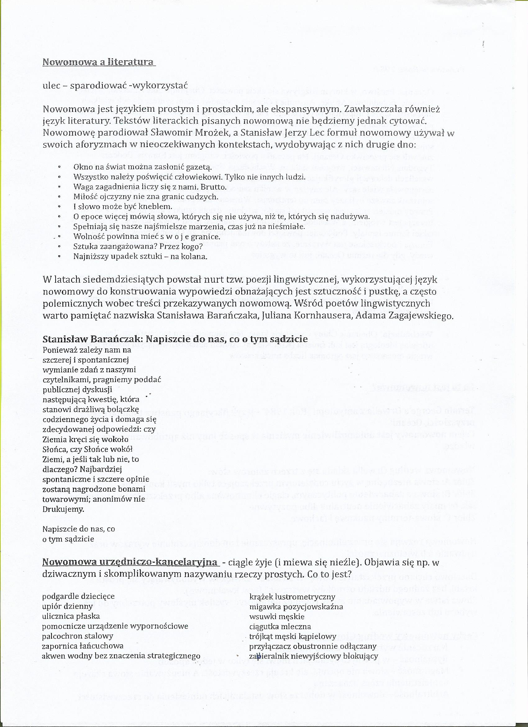
Spróbujcie odgadnąć znaczenie kilku spośród podanych powyżej nazw, np. upiór dzienny, zwis męski, wsuwki męskie, ulicznica płaska… Niezłe koszmarki językowe, prawda?
Ad. 2 Perswazja i manipulacja językowa. Bardzo ważny temat, bliski doświadczeniom każdego z nas Oba te zjawiska są obecne w reklamie i … polityce. Zwróćcie uwagę , czym różni się perswazja od manipulacji.
Podstawową funkcją w wypowiedzi retorycznej jest funkcja perswazyjna (impresywna).
Perswazja językowa – takie ukształtowanie wypowiedzi przez nadawcę, które służy nakłonieniu odbiorcy do przyjęcia pewnych postaw lub przekonaniu go do słuszności określonych poglądów.
- Perswazja przekonująca oraz nakłaniająca (nauczanie, kazanie, publicystyka lub agitacja polityczna); perswazja pobudzająca (typowa dla reklamy).
- Wypowiedź o charakterze perswazyjnym cechuje: rzeczowa argumentacja, jasny i logiczny wywód, przejrzysta kompozycja, sugestywne słownictwo, posługiwanie się wzorcowym językiem, odwoływanie się do autorytetów i przykładów, bezpośrednie wyrażanie próśb i pragnień, żądań, wydawanie poleceń, stosowanie zwrotów sugerujących powinność, konieczność lub niedopuszczalność określonych działań.
- Zabiegi perswazyjne mają jawny charakter – to znaczy, że nadawca próbuje wpłynąć na odbiorcę w sposób otwarty, bezpośredni i uczciwy, zgodny z zasadami etyki językowej.
Manipulacja językowa – takie ukształtowanie wypowiedzi, które ma na celu wpłynięcie w ukryty sposób na poglądy lub działania odbiorcy.
- Manipulacja to postępowanie nieuczciwe, narusza zasady etyki językowej. Nadawca stara się wpłynąć na zachowania i poglądy odbiorcy, ukrywając swe prawdziwe intencje, przy utrzymaniu pozorów, że tego nie robi. Odbiorca nie jest świadomy wywieranego na niego wpływu.
- Działania manipulacyjne przynoszą korzyść nadawcy, ale zwykle są szkodliwe dla odbiorcy. Nadawca dąży do osiągnięcia celu bez względu na dobro odbiorcy – może skłonić go do podjęcia działań sprzecznych z jego własnym interesem. (np. podpisania umowy kredytowej, kupna – sprzedaży itp.)
- Pozajęzykowe sposoby manipulacji, np. przemilczanie lub pomijanie niewygodnych faktów, tworzenie informacji niepełnej (półprawdy i niedomówienia), tworzenie szumu informacyjnego (nadmiar informacji utrudnia odbiorcy wychwycenie ukrytych treści), powoływanie się na niezweryfikowane autorytety, fałszywych świadków, zastraszanie lub schlebianie odbiorcy, demagogia;
- Językowe sposoby manipulacji: m.in. używanie eufemizmów (np. kreatywna księgowość zamiast kradzież), stosowanie apostrof i wykrzyknień (Polacy, obudźcie się!), używanie określeń oceniających (np. nasi oponenci to fanatycy, osoby nieudolne), wykorzystywanie wieloznaczności słów i konstrukcji składniowych (np. lepszy smak serka, innowacyjna formuła ), formułowanie pytań podchwytliwych lub sugerujących tezę (np. Czy podobnie jak większość Polaków jesteś zadowolony?)
- Zastanówcie się, na czym polega manipulacja językowa zastosowana w sloganach reklamowych: „Smak natury” (reklama soków owocowych), „z najlepszych ziaren (reklama kawy)
Proszę przeczytać wiersze: „Który skrzywdziłeś” Cz. Miłosza oraz „Spójrzmy prawdzie w oczy” i „Wypełnić czytelnym pismem” St. Barańczaka. Teksty znajdziecie Państwo w podręcznikach lub w Internecie. Jednym z ważnych artystów kontestujących rzeczywistość PRL był też Jacek Kaczmarski – bard „Solidarności”. Warto przypomnieć sobie słynne „Mury”. Z późniejszych tekstów bardzo cenię „Naszą klasę”- posłuchajcie.

Ad. 3 Wizerunek władcy i poety w wierszu „Który skrzywdziłeś” Czesława Miłosza.
Wiersz „Który skrzywdziłeś” powstał w połowie lat 50. w Paryżu. (Miłosz pracował jako dyplomata, w 1951 r. poprosił o azyl polityczny, postanowił nie wracać do stalinowskiej Polski). Autor posłużył się w utworze na poły groteskowym obrazem satrapy otoczonego służalczą świtą i wprowadził motyw pamięci poety jako jedynej broni przeciw okrutnemu władcy. (dopatrywano się aluzji do postaci J. Stalina). Władca przedstawiony w dwóch pierwszych zwrotkach to bezwzględny, okrutny tyran, otoczony pochlebcami. Utrzymuje posłuch za pomocą strachu, ma za nic los protego człowieka, pogardza nim, krzywdzi go. Dwie kolejne zwrotki zawierają przestrogę: „Poeta pamięta. (…) Spisane będą czyny i rozmowy”. Miłosz wyznacza poecie bardzo ważną rolę. To na nim spoczywa odpowiedzialność za prawdę o zbrodni i ludzkim cierpieniu. Świadczenie przeciwko zbrodni i ocalanie zbiorowej pamięci stało się najważniejszym zadaniem poetów w państwie totalitarnym.

Ad. 4 Krytyka rzeczywistości w wierszach Stanisława Barańczaka.

- W sieci pytań - „Wypełnić czytelnym pismem”.
Wiersz jest stylizowany na kwestionariusz urzędowy, zawiera ciąg pytań i odpowiedzi umieszczonych w nawiasie.
Jedną z form permanentnej inwigilacji był w PRL-u obowiązek wypełniania rozmaitych kwestionariuszy (np. kwestionariusza paszportowego). Pytania niejednokrotnie wkraczały w obszar spraw prywatnych (np. przekonań, konfliktów rodzinnych) i stanowiły element inwigilacji, która wobec obywateli stosowała Służba Bezpieczeństwa. W wierszu St. Barańczaka pytania państwowego urzędnika mieszają się z pytaniami agenta „bezpieki”, tworzą sieć , w którą zostaje schwytany podmiot liryczny utworu. Inwigilacja odbiera mu pewność siebie i poczucie wartości własnej egzystencji.



